Schweizerische Vereinigung für Internationales Recht

Société suisse de droit international

Genf, Mai 2014
Sehr geehrte Mitglieder,

Wir freuen uns Ihnen mitzuteilen, dass das nächste Lunch-Meeting der SVIR

am 26. Mai 2014 von 11:45 bis 14:00 Uhr im Restaurant Lorenzini in Bern

stattfinden wird.

Unser Gast ist

Frau Concepción Escobar Hernández
Professorin für Völkerrecht an der UNED, Madrid,
Mitglied der Völkerrechtskommission der Vereinten Nationen

Nach ihrem Studium der Rechtswissenschaften an der Universität Complutense in Madrid, promovierte Frau Escobar Concepción Hernández 1987 an der gleichen Universität. Sie hat weiterführende Studien am „Institut des Hautes Etudes Internationales“ in Genf und am Institut für Menschenrechte an der Universität Complutense Madrid absolviert. Sie ist derzeit Professorin für Völkerrecht und Internationale Beziehungen an der „Universidad Nacional de Educación a Distancia“ (UNED) in Madrid und hat dort den "Jean Monnet" Lehrstuhl für Recht der Europäischen Union inne.

Frau Escobar Concepción Hernández war Beraterin des spanischen Außen- und Justizministeriums. Als Autorin zahlreicher Publikationen auf dem Gebiet des Völkerrechts, dem Recht der Europäischen Union und der Menschenrechte ist ihr internationaler Ruf fest etabliert. Sie ist Mitglied der Völkerrechtskommission der Vereinten Nationen (2012-2016) und Sonderberichterstatterin im Bereich der Immunität von Staatsvertretern vor ausländischen Strafgerichtsbarkeiten.

Frau Concepción Escobar Hernández referiert zum Thema:

L’Europe et les défis de l'immigration:
quelques réflexions dans la perspective du droit international.

Die Teilnahme an diesem Lunch-Meeting ist gratis für Mitglieder der SVIR. Für Nicht-Mitglieder beträgt die Anmeldegebühr CHF 75.- pro Person (Vortrag und Mittagessen).

Da die Platzzahl beschränkt ist (35 Plätze), bitten wir Sie, uns Ihre Anmeldung bis spätestens am Donnerstag, 22. Mai 2014, zuzusenden. Die Anmeldungen werden in der Reihenfolge ihres Eingangs berücksichtigt. Ein Anmeldeformular liegt bei.
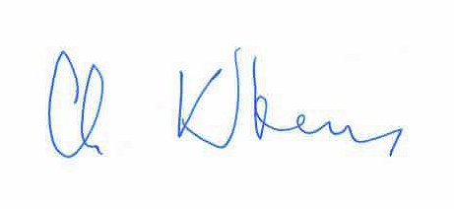
Wir freuen uns auf Ihre Teilnahme am 26. Mai in Bern und verbleiben mit freundlichen Grüssen.

Professorin Christine Kaddous
Präsidentin der SVIR

